
ICS 93.040 P 28

中 华 人 民 共 和 国 国 家 标 准

GB/T 31438—2015

混凝土灌注桩用钢薄壁声测管

Steel thin-walled sonic-testing tubes for concrete bored piles

2 0 1 5 - 0 5 - 1 5 发 布
2015-08-01实施



中华人民共和国国家质量监督检验检疫总局 中 国 国 家 标 准 化 管 理 委 员 会

发 布

GB/T 31438—2015

前 言

本标准按照GB/T 1.1—2009给出的规则起草。
本标准由中华人民共和国交通运输部提出并归口。
本标准主要起草单位：杭州银江科技有限公司、杭州市城市基础设施开发总公司、浙江省交通工程 建设集团有限公司。
本标准参加起草单位：杭州银博交通工程材料有限公司、中交公路规划设计院有限公司、北京新桥 技术发展有限公司、浙江交通职业技术学院、浙江省交通规划设计研究院、杭州市萧山区交通规划设计 研究院、山东高速公路集团有限公司、浙江省龙泉市公路局、浙江大学、浙江泛华工程监理有限公司、 中国铁道科学研究院、中铁十七局集团有限公司。
本标准主要起草人：王燕飞、楼添良、徐洪泉、郑绍军、刘兆磊、魏巍巍、罗海亮、陈焕星、杨仲元、 李林永、曾怀武、张伟东、林春、钱晓倩、赖俊英、李燕、蔡建军、孔唐、朱长华、李京涛、叶伟武、徐明波。

GB/T 31438—2015

混凝土灌注桩用钢薄壁声测管

1 范 围

本标准规定了混凝土灌注桩用钢薄壁声测管的产品型号、尺寸和质量、技术要求、试验方法、检验规 则、包装、标志、运输与贮存。
本标准适用于混凝土灌注桩采用超声波法检测用的声测管。

2 规范性引用文件

下列文件对于本文件的应用是必不可少的。凡是注日期的引用文件，仅注日期的版本适用于本文 件。凡是不注日期的引用文件，其最新版本(包括所有的修改单)适用于本文件。
GB/T 228.1 金属材料 拉伸试验 第1部分：室温试验方法
GB/T 244 金属管 弯曲试验方法
GB/T 246 金属管 压扁试验方法
GB/T 700 碳素结构钢
GB/T 2975 钢及钢产品 力学性能试验取样位置及试样制备
GB/T 7735 钢管涡流探伤检验方法
GB/T 8110 气体保护电弧焊用碳钢、低合金钢焊丝
HG/T 2579 普通液压系统用O 形橡胶密封圈材料

3 术语和定义

下列术语和定义适用于本文件。
3.1
声测管 testing tubes
管节一端焊有接头，可互相连接，随钢筋骨架一起预先置入基桩沉孔内，用作超声波法检测时的通 道。声测管由管节、接头、底盖、顶盖等部件组成。
3.2
管节 pipe section
不包括接头、底盖、顶盖部件的钢管，一般选用冷轧高频焊管。
3.3
接头 connector
具有喇叭状凸起，凸起部位有U 形槽，槽内装有橡胶圈的接头。
3.4
单端接头 single end connector
管节一端焊有接头。
3.5
双端接头 double end connector
管节两端焊有接头。

GB/T 31438—2015

3.6

3.7

承插口端 bell and spigot joint end 管节焊有接头的一端。
插入口端 inlet end
管节无接头的一端。

4 产品型号

声测管的产品型号表示方法如下：
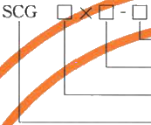
连接形式，钳压式代号QY
声测管壁厚，单位为毫米(mm)
声测管外径，单位为毫米(mm)
一声测管代号
示例：钳压式声测管，管外径50 mm, 壁厚1.2 mm, 表示为：SCG50×1.2-QY。

5 尺寸和质量

5.1 外径、壁厚及允许偏差
5.1.1 声测管外径为50 mm 、53 mm 、57mm和60 mm。声测管常用外径、壁厚和质量见表1。
表 1 声测管规格与质量 单位为千克

外径  mm | 壁厚  mm
外径  mm | 1.0 | 1.2 | 1.5 | 1.8 | 2.0 | 2.5
50 | 1.21 | 1.44 | 1.79 | 2.13 | 2.36 | 2.92
53 | 1.28 | 1.53 | 1.90 | 2.27 | 2,51 | 3.11
57 | 1.38 | 1.65 | 2.05 | 2.45 | 2.71 | 3.36
60 | 1.45 | 1.74 | 2.16 | 2.58 | 2.86 | 3.54
注：质量为每延米的质量。
5.1.2 声测管外径、壁厚允许偏差应符合表2的规定。
表 2 声测管外径、壁厚允许偏差

外径 | 壁厚
±2.0% | ±5%
5.1.3 基桩长度与声测管壁厚的选用应符合附录A 的要求。
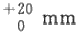
5.2 成品长度
声测管的长度为3m 、6m 、9m 、12m 。长度允许偏差为
0

5.3 质量
声测管每延米质量见表1,钢的密度为7850 kg/m³ 。具体按式(1)计算。
G=0.02466(D-S)S …………………………(1)
式中：
G—— 声测管每延米质量，单位为千克每米(kg/m);
S ——声测管壁厚，单位为毫米(mm);
D—— 声测管外径，单位为毫米(mm)。

6 技术要求

6.1 外观质量
6.1.1 声测管应顺直，弯曲度不大于5mm/m。
6.1.2 声测管两端截面应与其轴线垂直，应无外毛刺，内毛刺不大于0.5 mm。
6.1.3 声测管椭圆度不应大于外径允许公差。
6.1.4 声测管不允许有裂缝、结疤、折 叠、分层、搭焊缺陷。划道、刮伤、管节纵向焊缝错位不应大于
0.1 mm。
6.1.5 声测管两端应封口处理，插人口端标志线清晰；钳压式接口的承插口端“U” 形凹槽内，应有“O” 形橡胶圈；底节声测管焊有铁盖。
6.1.6 声测管内应畅通无异物。
6.2 材 料
6.2.1 声测管的材质宜选用GB/T 700中 Q195 及 Q215、Q235 等级为A、B的钢。
6.2.2 声测管接头部位“O” 形橡胶圈材料应符合 HG/T 2579的规定。
6.2.3 声测管使用的焊接材料应符合GB/T 8110的规定。
6.2.4 声测管使用的材料应检验合格并有合格证书。
6.3 力学性能
声测管的力学性能应符合表3的规定。
表 3 声测管的力学性能要求

抗拉强度(c₆)  MPa | 伸长率(8。) %
≥315 | ≥14

6.4 工艺性能
6.4.1 抗弯曲性能
声测管应进行弯曲试验检验抗弯曲性能，弯曲试验时管内不带填充物，弯曲半径为外径的6倍，弯 曲角为45°,声测管不应出现裂纹。

GB/T 31438—2015

6.4.2 耐压扁性能
声测管应进行压扁试验检验耐压扁性能。试验时，当两压平板间距离为声测管外径的75%时，声 测管不应出现裂纹。
6.4.3 密封耐压性能
声测管应进行液压试验检验密封耐压性能，试验压力按最大工作压力的2.0倍且不小于式(2)计算 值，试验持续时间15 s, 声测管内应无渗漏和永久变形。液压试验也可采用涡流探伤代替，进行涡流探 伤检验时，其人工标准缺陷(钻孔直径)应符合GB/T 7735中 A 级的要求。
P=215S/D …………………………(2)
式中：
P—— 试验压力，单位为兆帕(MPa)。
6.5 接 头
6.5.1 接头型式
声测管接头有单端接头和双端接头两种型式，见图1。声测管钳压式连接方法参见附录 B。

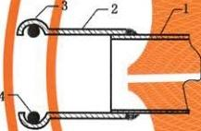
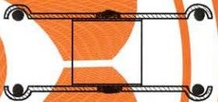

a) 单端接头 b) 双端接头 说明：
1——管节；
2 — — 插入口端；
3——“U” 形 凹 槽 ；
4——“O”形橡胶圈。
图 1 声测管接头示意图

6.5.2 接头凸起部分尺寸
声测管接头部分的内径应保证超声波检测用的换能器使用要求。接头凸起部分的最大尺寸不应超 过管外径的25%,即( D′-D)/D≤25%, 见图2。

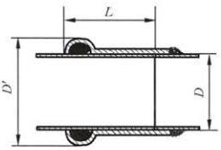

图 2 接口凸起部分尺寸及套接长度要求示意图

GB/T 31438—2015

6.5.3 套接长度
套接长度(插入口端进入承插口端部分的长度)L 不小于50 mm, 见图2。
6.5.4 密封性能
内压试验压力为最大工作压力的1.5倍且不低于1.0 MPa, 持续时间1min, 不得出现渗漏、接口变 形等情况。外压试验压力为最大工作压力的2倍且不低于4.0 MPa, 持续时间1min, 不得出现渗漏、接 口变形等情况。

6.5.5 连接可靠性
常温下声测管应能承受3000 N 的拉拔力，持续60 min 连接部分无松动、断裂。

6.5.6 耐振动性能
声测管接头在试验压力为1.2 MPa 时，持续10万次振动，接头连接部位应无渗漏和脱落现象。

6.5.7 抗扭性能
声测管接头在扭力矩为120 N·m 时持续10 min, 接头不发生滑移。

7 试验方法

7.1 外观质量
用目测和手感逐根检查声测管的外观质量。

7.2 声测管及接头尺寸
7.2.1 测量仪器和要求如下：
a) 开式四用游标卡尺：测量范围为0mm～150 mm;精度为±0.03 mm;
b) 钢卷尺：测量范围为0 m～15m; 精度为±0.5 mm。
7.2.2 声测管的尺寸包括外径、壁厚、接头凸起部分和套接长度。
7.2.3 游标卡尺测量时，应在标准量距范围内，按游标卡尺操作规程量取3个读数的平均值作为测 量值。
7.2.4 钢卷尺测量时，由3组读数计算的长度之差不应超过2 mm, 否则应重测。如在限差之内，则取 3次结果的平均值，作为测量值。

7.3 声测管及接头性能
每批声测管和接头的性能试验项目、取样数量及方法按表4的要求进行。
表 4 声测管和接头性能试验方法

序号 | 试验项目 | 取样数量 | 试验方法 | 备注
1 | 拉伸试验 | 2 | GB/T 228.1、GB/T 2975 | 不得在同一根声测管上取
2 | 压扁试验 | 2 | GB/T 246 | 不得在同一根声测管上取
3 | 弯曲试验 | 2 | GB/T 244 | 不得在同一根声测管上取

GB/T 31438—2015

表 4( 续 )

序号 | 试验项目 | 取样数量 | 试验方法 | 备注
4 | 涡流探伤 | 逐根 | GB/T 7735
5 | 密封性试验 | 2个接头 | 附录C
6 | 拉拔试验 | 2个接头 | 附录C
7 | 振动试验 | 2个接头 | 附录C
8 | 扭矩试验 | 2个接头 | 附录C

8 检验规则

8.1 检验分类
8.1.1 声测管的检验分型式检验和出厂检验。
8.1.2 有下列情况之一时，应进行型式检验：
a ) 新产品定型或产品转产鉴定时；
b) 正式生产后，如果重要结构、材料、工艺有变更，影响产品性能时；
c) 产品停产半年以上，重新恢复生产时；
d) 国家质量技术监督部门和行业管理部门提出型式检验时。
8.1.3 声测管的出厂检验由产品生产厂质量检验部门进行，检验合格后方可出厂。

8.2 检验项目
声测管的检验项目按表5的要求进行。
表 5 检验项目

序号 | 检验项目 | 型式检验 | 出厂检验
1 | 外观 | 十 | +
2 | 尺寸 | + | +
3 | 抗拉强度 | + | 一
4 | 拉伸试验 | 十 | 一
5 | 压扁试验 | 十 | +
6 | 弯曲试验 | 十 | 一
7 | 涡流探伤 | 十 | 一
8 | 密封性试验 | 十 | 十
9 | 拉拔试验 | 十 | 一
10 | 振动试验 | + | 一
11 | 扭矩试验 | 十 | 一
注：“+”——检验项目；“一”——不检项目。

GB/T 31438—2015

8.3 组批规则
声测管应按批进行检查和验收。每批由同一尺寸、同一牌号、同一材质的声测管组成。长度不大于
3000 m。若剩余的声测管长度少于1000 m, 可并入相邻一批中。
8.4 复验和判定规则
8.4.1 声测管的检验结果有一项不合格，应将不合格者挑出，并从同一批次声测管中任取双倍数量的 试样，进行不合格项目的复验。若复验结果(包括该项目试验所要求的任一指标)不合格，则该批次声测 管不合格。
8.4.2 复验结果不合格的声测管，可逐根提交验收；壁厚不合格的声测管可降低规格提交验收。

9 标志、包装、运输和贮存

9.1 标志
9.1.1 每捆声测管上应至少挂有一个标记牌。标记牌上应注明：供方印记或注册商标、批号、产品规 格、产品标准号、重量或根数、制造日期和供方技术监督部门的印记。
9.1.2 用箱包装的声测管接头，在箱内外挂标记牌，标记牌的内容应符合9.1.1的规定。
9.2 包 装
9.2.1 声测管打包前两端口需经封盖处理。
9.2.2 声测管采用矩形包装。 五根、四排，每排间靠近两端20 cm～30 cm处插入一根4 cm×2cm 的 矩形木条，以保护声测管插入口端、承插口端免受挤压变形，见图3。
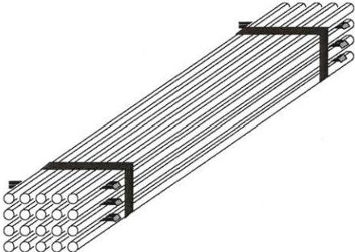

图 3 声测管包装形式
9.2.3 不同长度声测管应单独捆扎包装。
9.2.4 每捆声测管至少应有两道钢带捆扎。
9.2.5 声测管接头单独发货时，应装箱，单箱最大质量为30 kg。
9.3 运 输
声测管吊装时宜用纤维吊装带并注意轻拿轻放，上方不可压重物，运输过程中需防雨水、油污和各 种腐蚀性气体或介质的影响。

GB/T 31438—2015

9.4 贮 存
声测管宜存放在干燥的地方，应放置整齐，下垫枕木，并有遮盖物防雨、防潮和各种腐蚀性气体或介 质的影响。

10 质量证明书

10.1 每批交货的声测管应附有符合订货合同和产品标准规定的质量证明书。
10.2 质量证明书应由供方技术部门盖章。
10.3 质量证明书应有以下内容：
a) 供方名称或印记；
b) 需方名称；
c) 发货日期；
d) 合同号；
e) 产品标准号；
f) 品种名称、规格及质量等级；
g) 产品标准中所规定的各项检验结果。

附 录 A
(规范性附录)
声测管壁厚的选用
声测管壁厚除应满足6.4工艺性能外，为确保声测管安全使用，基桩长度与声测管壁厚的选用应符 合 表A.1 的要求。
表 A.1 基桩长度与声测管壁厚的选用

基桩长度(Lz) m | 声测管壁厚  mm
<50 | ≥1.0
50≤L₂ <70 | ≥1.2
70≤Lz<90 | ≥1.5
90≤Lz<120 | ≥1.8



GB/ T 31438—2015

附 录 B
(资料性附录)
钳压式声测管连接

B.1 声测管连接

钳压式声测管(如图B.1 所示)端部的U 型槽内装有O 形橡胶密封圈，安装时将声测管的插口端， 插入承插口端至标线位置，用专用的液压钳对U 型槽和U 型槽一侧部位同时进行挤压。橡胶密封圈受 挤压后起密封作用，钳压部位插入口端和承插口端的管材同时收缩变形(剖面形成六角形状)起定位固 定、抗拉拔、抗旋转的作用，从而有效地实现了声测管的连接。
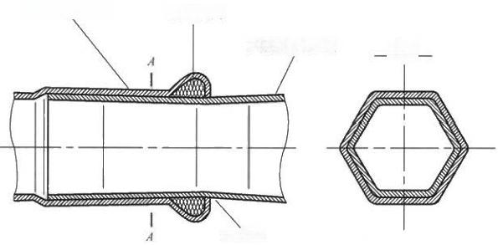
O形密封圈
声测管插入口端

标志线
声测管承插口端
A—A

图 B.1 钳压式连接示意图

B.2 声测管安装

安装步骤如下：
a) 检查声测管，确认承插口端密封圈完好无损；插入口端内外无毛刺，以免安装时割伤密封圈，并 标示明显的插入标志线；
b) 将下一节声测管垂直插入上一节声测管内，注意不要碰伤橡胶圈，并确认承插口端与插人口端 标志线位置相距3mm 以内；
c) 压紧度：采用专用液压工具模头的环状凹部对准承插口(或接头)端部内装有橡胶圈的环状凸 部，将对接部位管节同时压紧至六边形状；
d) 检查压紧度：用量规确认尺寸是否正确，量规可完全卡入六边形部位，即表示压紧已经到位。

附 录 C
(规范性附录)
声测管接头性能试验方法

C.1 密封性能

C. 1.1 内压试验
装置示意见图C.1。

试压泵

压力表
接头

阀 门

声测管

接头 接头
声测管

图 C.1 薄壁声测管密封性能检验装置示意图(内压)
试验时应排除系统内空气，然后用试压泵加压。当压力表由0(表压)逐渐上升到0.1 MPa 时，关闭 阀门，观察时间不少于5 min 。若接头无渗漏时，继续升压至规定试验压力，保证持续时间内不应出现 渗漏、接口变形等情况，否则视为不合格。
C. 1.2 外压试验
装置原理见图C.2。

GB/T 31438—2015

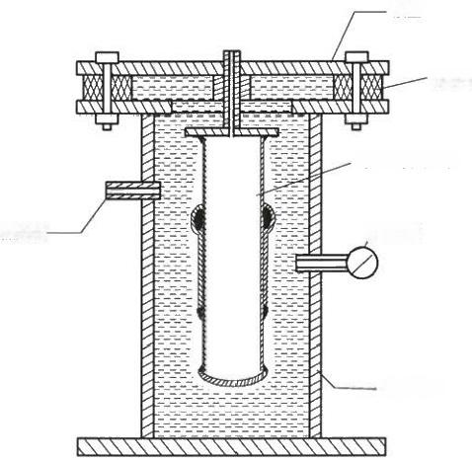
法兰

密封垫

薄壁声测管系统

压力表

密封容器
加压口-

图 C.2 薄壁声测管接头密封性能检验装置示意图(外压)
薄壁声测管外压试验装置的加压口外接试压泵，逐渐升压至试验压力，保证持续时间内不应出现渗 漏、接口变形等情况。
C.2 拉拔试验

被测试件按使用方法连接，接口连接的每段薄壁声测管最小长度为300 mm。
试验仪器可采用拉力计，将试件固定在拉力计上，或将试件悬挂在框架上，下部增加砝码。在30 s 内逐渐施加到所需的试压拉力，保持试件在恒定的纵向拉力下1h, 所有试件接口处均无松动、脱裂方 为合格。

C.3 耐振动性

见图C.3, 取两根200 mm 的薄壁声测管采用钳压式连接， 一端封闭，组成一组试件。在试件一端 固定，并与试压泵相连，加水使水压升至1.2 MPa 并保持压力。将试件封闭， 一端接振动试验机，进行 振动试验，振动条件为振幅±1mm、振动频率20 Hz, 观察连接部位情况。
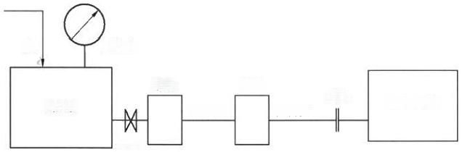
水

接头
试压泵

阀门
振动试验机
声测管
压力表
声测管
接头
封头

图 C.3 振动试验装置示意图

C.4 扭矩试验

见图 C.4, 取两根200 mm 的薄壁声测管采用钳压式连接，两端固定在扭矩试验机上。逐渐升至试 验扭矩，在规定时间内接头不发生滑移即为合格。
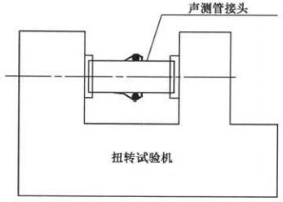

图 C.4 扭矩试验装置示意图

GB/T 31438-2015

中 华 人 民 共 和 国
国 家 标 准
混凝土灌注桩用钢薄壁声测管
GB/T 31438—2015
*
中 国 标 准 出 版 社 出 版 发 行
北京市朝阳区和平里西街甲2号(100029)
北京市西城区三里河北街16号(100045)
网址 www.spc.net.cn
总编室：(010)68533533 发行中心：(010)51780238
读者服务部：(010)68523946
中国标准出版社秦皇岛印刷厂印刷
各地新华书店经销三月
*
开本880×12301/16 印张1.25 字 数 2 8 千 字 2015年5月第 一 版2015年5月第 一 次印刷

书号：155066 ·1-51622 定价21 . 00 元

如有印装差错由本社发行中心调换
版权专有 侵权必究
举报电话：(010)68510107
GB/T 31438-2015

